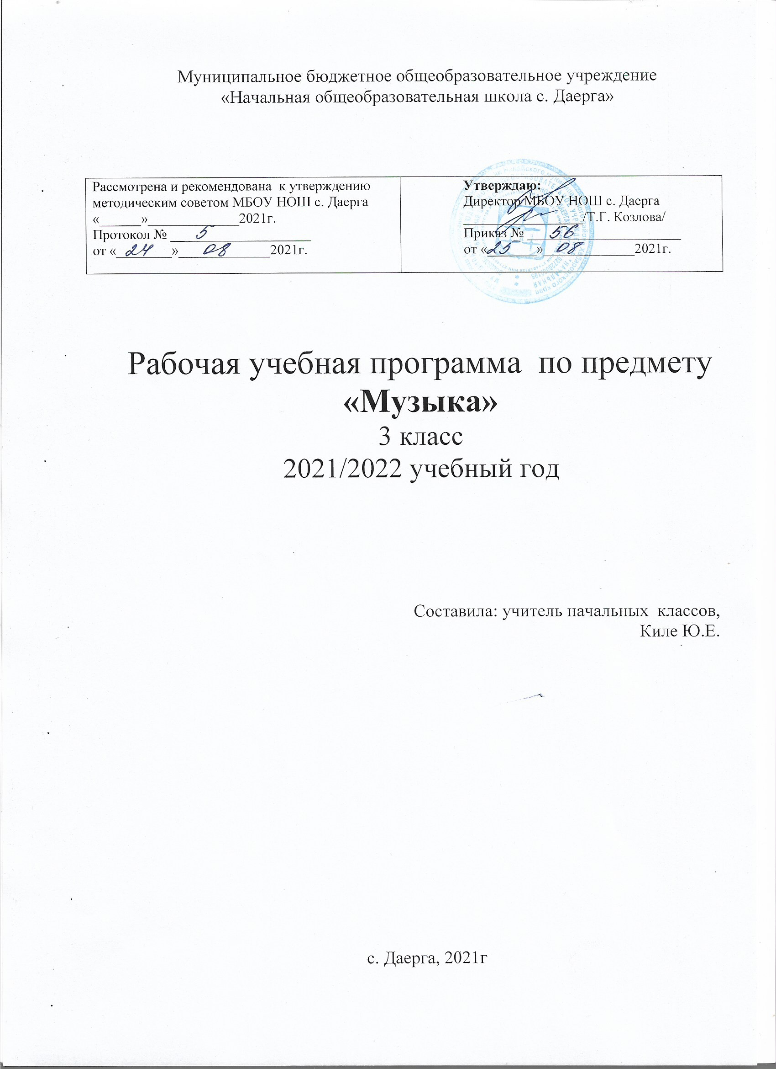

- Пояснительная записка.

Программа по предмету «Музыка» для 3 класса разработана и составлена в соответствии с Федеральным государственным образовательным стандартом начального общего образования, утвержденным приказом Министерства образования и науки РФ от 6 октября 2009 г. № 373 «Об утверждении и введении в действие федерального государственного образовательного стандарта начального общего образования» (с изменениями от 31 декабря 2015 года № 1576), примерной программой начального общего образования по искусству, с учетом авторской программы по музыке - «Музыка. Начальная школа», авторов: Сергеевой Г.П., Шмагиной Т.С. - М., Просвещение, 2013.
Предмет «Музыка» в начальной школе имеет цель: формирование фундамента музыкальной культуры учащихся как части их общей и духовной культуры.
Введение детей в многообразный мир музыкальной культуры через знакомство с музыкальными произведениями, доступными их восприятию, способствует решению следующих задач:
- формирование основ музыкальной культуры через эмоциональное, активное восприятие музыки;
- воспитание эмоционально - ценностного отношения к искусству, художественного вкуса, нравственных и эстетических чувств: любви к ближнему, к своему народу, к Родине; уважения к истории, традициям, музыкальной культуре разных народов мира;
- развитие интереса к музыке и музыкальной деятельности, образного и ассоциативного мышления и воображения, музыкальной памяти и слуха, певческого голоса, учебно-творческих способностей в различных видах музыкальной деятельности;
- освоение музыкальных произведений и знаний о музыке;
- овладение практическими умениями и навыками в учебно-творческой деятельности: пении, слушании музыки, игре на элементарных музыкальных инструментах, музыкально - пластическом движении и импровизации.
Постижение музыкального искусства учащимися подразумевает различные формы общения каждого ребенка с музыкой на уроке и во внеурочной деятельности. В сферу исполнительской деятельности учащихся входят: хоровое и ансамблевое пение; пластическое интонирование и музыкально-ритмические движения; игра на музыкальных инструментах; инсценирование (разыгрывание) песен, сюжетов сказок, музыкальных пьес программного характера; освоение элементов музыкальной грамоты как средства фиксации музыкальной речи. Помимо этого, дети проявляют творческое начало в размышлениях о музыке, импровизациях (речевой, вокальной, ритмической, пластической); в рисунках на темы полюбившихся музыкальных произведений, в составлении программы итогового концерта.
Предпочтительными формами организации учебного процесса на уроке являются:
групповая, коллективная работа с учащимися.
В программе предусмотрены нетрадиционные формы проведения уроков: уроки-путешествия, уроки-игры, урок-экскурсия, уроки-концерты.
- Планируемые предметные результаты освоения учащимися программы по музыке для 3 класса.
Предметные требования включают освоенный учащимися в ходе изучения учебного предмета опыт специфической для данной предметной области деятельности по получению нового знания, его преобразованию и применению, а также систему основополагающих элементов научного знания, лежащих в основе современной научной картины мира.
- формирование представления о роли музыки в жизни человека, в его духовно-нравственном развитии;
- формирование общих музыкальных способностей учащихся, а также образного, ассоциативного мышления, фантазии и творческого воображения;
- формирование общего представления о музыкальной картине мира;
- знание основных закономерностей музыкального искусства на примере изучаемых музыкальных произведений;
- формирование основ музыкальной культуры, в том числе на материале музыкальной культуры родного края, развитие художественного вкуса и интереса к музыкальному искусству и музыкальной деятельности;
- формирование устойчивого интереса к музыке и различным видам (или какому-либо виду) музыкально-творческой деятельности;
- умение воспринимать музыку и выражать свое отношение к музыкальным произведениям;
- умение эмоционально и осознанно относиться к музыке различных направлений: фольклору, музыке религиозной, классической и современной; понимать содержание, интонационно-образный смысл произведений разных жанров и стилей;
- умение воплощать музыкальные образы при создании театрализованных и музыкально-пластических композиций, исполнение вокально-хоровых произведений.
- Содержание учебного предмета «Музыка».
Содержание программы третьего года выстраивается с учетом преемственности предмета «Музыка» и имеет те же разделы, что для II класса:
Действие принципа концентричности и метода «забегания вперед и возвращения к пройденному» (перспективы и ретроспективы в обучении) проявляется не только на уровне тематического повторения разделов, но и в том, что некоторые произведения из программы уроков музыки для I и II классов повторяются в III классе с новыми заданиями, на новом уровне их осмысления детьми.
Раздел 1. «Россия — Родина моя» (4 часа)
Мелодия — душа музыки. Песенность музыки русских композиторов. Лирические образы в романсах и картинах русских композиторов и художников. Образы Родины, защитников Отечества в различных жанрах музыки.
Раздел 2. «День, полный событий» (5 часов)
Выразительность и изобразительность в музыке разных жанров и стилей. Портрет в музыке.
Раздел 3. «О России петь — что стремиться в храм» (5 часов)
Древнейшая песнь материнства. Образ матери в музыке, поэзии, изобразительном искусстве. Образ праздника в искусстве. Вербное воскресенье. Святые земли Русской.
Раздел 4. «Гори, гори ясно, чтобы не погасло!» (4 часа)
Жанр былины. Певцы-гусляры. Образы былинных сказителей, народные традиции и обряды в музыке русских композиторов.
Раздел 5. «В музыкальном театре» (7 часов)
Музыкальные темы-характеристики главных героев. Интонационно-образное развитие в опере и балете. Контраст. Мюзикл как жанр легкой музыки. Особенности содержания музыкального языка, исполнения.
Раздел 6. «В концертном зале» (5 часов)
Жанр инструментального концерта. Мастерство композиторов и исполнителей. Выразительные возможности флейты, скрипки. Выдающиеся скрипичные мастера и исполнители. Контрастные образы сюиты, симфонии. Музыкальная форма (трехчастная, вариационная). Темы, сюжеты и образы музыки Бетховена.
Раздел 7. «Чтоб музыкантом быть, так надобно уменье...» (4 часа)
Роль композитора, исполнителя, слушателя в создании и бытовании музыкальных сочинений. Сходство и различие музыкальной речи разных композиторов.
Джаз — музыка XX века. Особенности ритма и мелодики. Импровизация. Известные джазовые музыканты-исполнители. Музыка — источник вдохновения и радости.
Содержание музыкального материала.
Симфония № 4, главная мелодия 2-й части. П. Чайковский.
«Жаворонок». М. Глинка, слова Н. Кукольника. «Благословляю вас, леса».
П. Чайковский, слова А. Толстого. «Звонче жаворонка пенье». Н. Римский-Корсаков, слова А. Толстого.
«Романс» из Музыкальных иллюстраций к повести А. Пушкина «Метель».
Г. Свиридов.
Виватные канты: «Радуйся, Росско земле», «Орле Российский». Русские народные песни: «Славны были наши деды», «Вспомним, братцы, Русь и славу!».
«Александр Невский», фрагменты из кантаты. С. Прокофьев.
«Иван Сусанин», фрагменты из оперы. М. Глинка.
«Колыбельная». П. Чайковский, слова А. Майкова.
«Утро» из сюиты «Пер Гюнт». Э. Григ.
«Заход солнца». Э. Григ, слова А. Мунка, пер. С. Свириденко.
«Вечерняя песня». М. Мусоргский, слова А. Плещеева.
«Болтунья». С. Прокофьев, слова А. Барто.
«Золушка», фрагменты из балета. С. Прокофьев.
«Джульетта-девочка» из балета «Ромео и Джульетта». С. Прокофьев.
«С няней», «С куклой» из цикла «Детская». Слова и музыка М. Мусоргского.
«Прогулка», «Тюильрийский сад» из сюиты «Картинки с выставки».
М. Мусоргский.
Пьесы из «Детского альбома». П. Чайковский.
«Богородице Дево, радуйся», № 6 из «Всенощной». С. Рахманинов.
Тропарь иконе Владимирской Божией Матери.
«Аве Мария». Ф. Шуберт, слова В. Скотта, пер. А. Плещеева.
Прелюдия № 1 (до мажор) из I тома «Хорошо темперированного клавира».
И.С. Бах.
«Мама» из вокально-инструментального цикла «Земля». В. Гаврилин, слова
В. Шульгиной.
«Осанна», хор из рок-оперы «Иисус Христос— суперзвезда». Л. Уэббер.
«Вербочки». А. Гречанинов, стихи А. Блока. «Вербочки». Р. Глиэр, стихи А. Блока. Величание князю Владимиру и княгине Ольге. «Баллада о князе Владимире». Слова А. Толстого.
«Былина о Добрыне Никитиче». Обраб. Н. Римского-Корсакова. «Садко и Морской царь», русская былина (Печорская старина).
Песни Баяна из оперы «Руслан и Людмила». М. Глинка. Песни Садко, хор «Высота ли, высота» из оперы «Садко». Н. Римский-Корсаков.
Третья песня Леля, Проводы Масленицы, хор из пролога оперы «Снегурочка». Н. Римский-Корсаков.
Веснянки. Русские, украинские народные песни.
«Руслан и Людмила», фрагменты из оперы. М. Глинка.
«Орфей и Эвридика», фрагменты из оперы. К. Глюк.
«Снегурочка», фрагменты из оперы. Н. Римский-Корсаков.
«Океан — море синее», вступление к опере «Садко». Н. Римский-Корсаков.
«Спящая красавица», фрагменты из балета. П. Чайковский.
«Звуки музыки», Р. Роджерс, русский текст М. Цейтлиной. «Волк и семеро козлят на новый лад», мюзикл. А. Рыбников, сценарий Ю. Энтина.
Концерт № 1 для фортепиано с оркестром, фрагмент 3-й части. П. Чайковский.
«Шутка» из Сюиты № 2 для оркестра. И.С. Бах.
«Мелодия» из оперы «Орфей и Эвридика». К. Глюк.
«Мелодия». П. Чайковский.
«Каприс» №24. Н. Паганини.
«Пер Гюнт», фрагменты из сюиты № 1 и сюиты № 2. Э. Григ.
Симфония № 3 («Героическая»), фрагменты. Л. Бетховен.
Соната № 14 («Лунная»), фрагмент 1-й части. Л. Бетховен. «Контрданс», «К Элизе», «Весело. Грустно». Л. Бетховен. «Сурок». Л. Бетховен, русский текст Н. Райского.
«Волшебный смычок», норвежская народная песня.
«Скрипка». Р. Бойко, слова И. Михайлова.
«Мелодия». П. Чайковский.
«Утро» из сюиты «Пер Гюнт». Э. Григ.
«Шествие солнца» . С. Прокофьев.
«Весна и Осень», «Тройка» из Музыкальных иллюстраций к повести
А. Пушкина «Метель». Г. Свиридов.
«Снег идет» из «Маленькой кантаты». Г. Свиридов, стихи Б. Пастернака.
«Запевка». Г. Свиридов, стихи И. Северянина.
«Слава солнцу, слава миру», канон. В. А. Моцарт.
Симфония № 40, фрагмент финала. В. А. Моцарт.
Симфония № 9, фрагмент финала. Л. Бетховен.
«Мы дружим с музыкой». И. Гайдн, русский текст П. Синявского.
«Чудо-музыка». Д. Кабалевский, слова 3. Александровой.
«Всюду музыка живет». Я. Дубравин, слова В. Суслова.
«Музыканты», немецкая народная песня.
Концерт № 1 для фортепиано с оркестром, фрагмент 3-й части. П. Чайковский.
«Острый ритм». Дж. Гершвин, слова А. Гершвина, русский текст В. Струкова.
«Колыбельная Клары» из оперы «Порги и Бесс». Дж. Гершвина.

